步驟一：進入<https://elearn.epa.gov.tw/>，登入帳號密碼

步驟二：搜尋：環境教育研習-給親愛的孩子紀錄片賞析

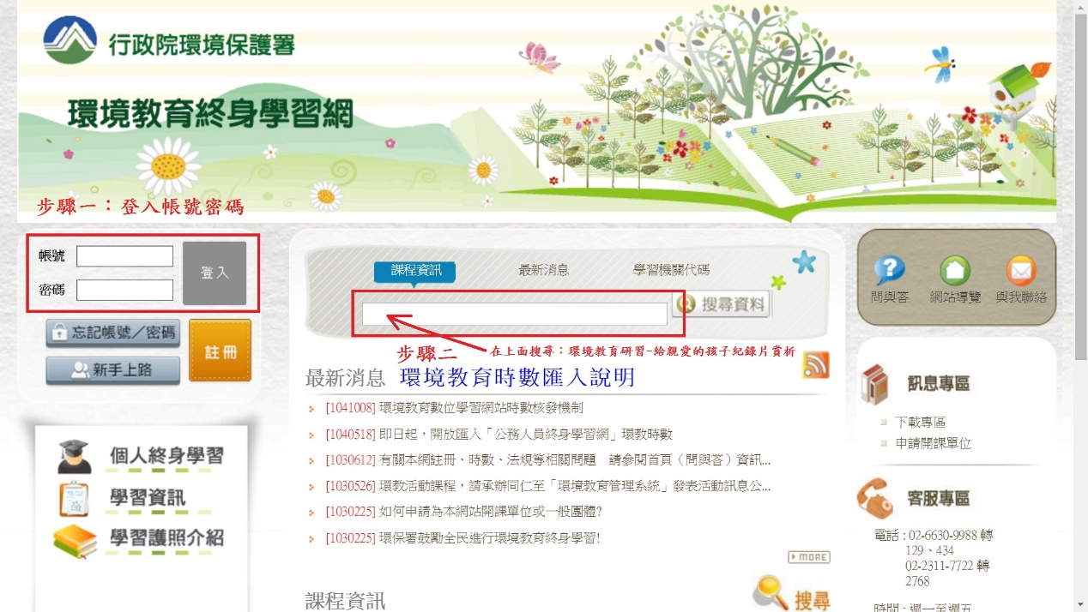

步驟三：按下搜尋結果

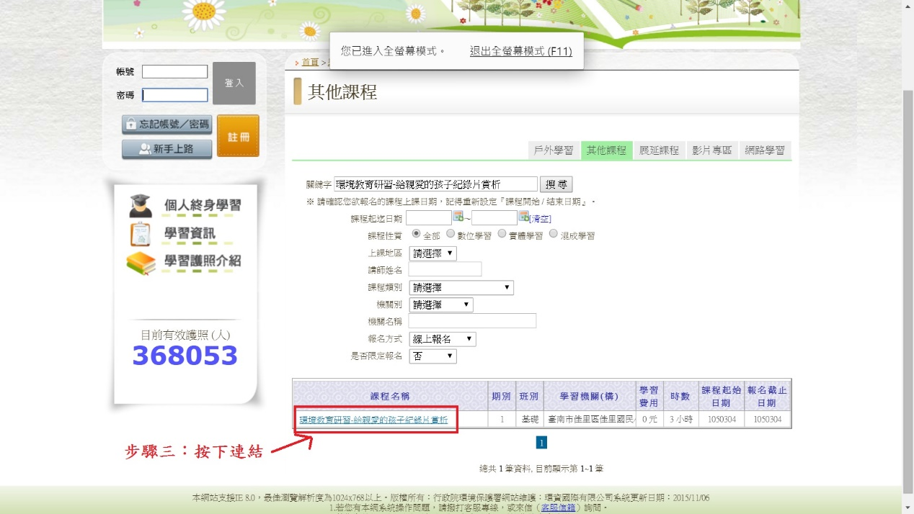

步驟四：按下報名按鈕

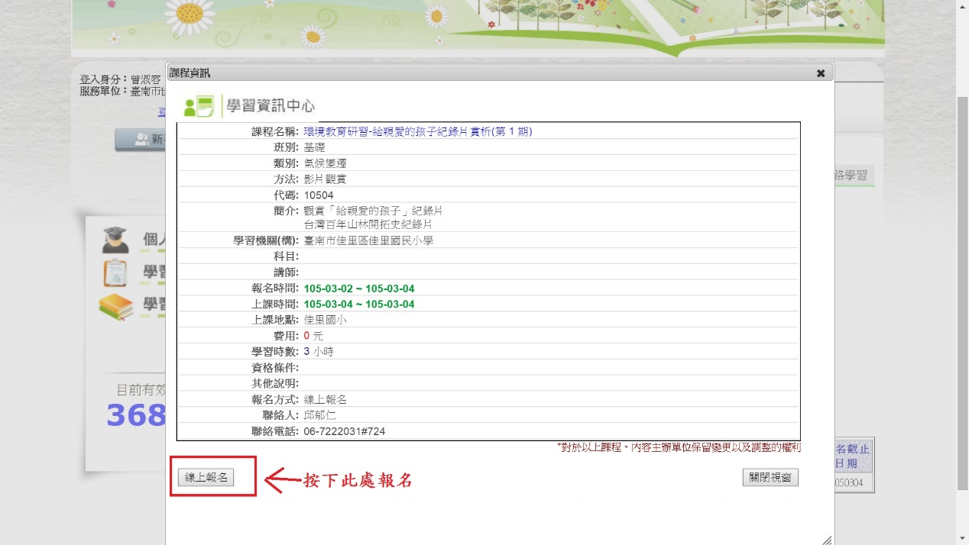

報名完成頁面

